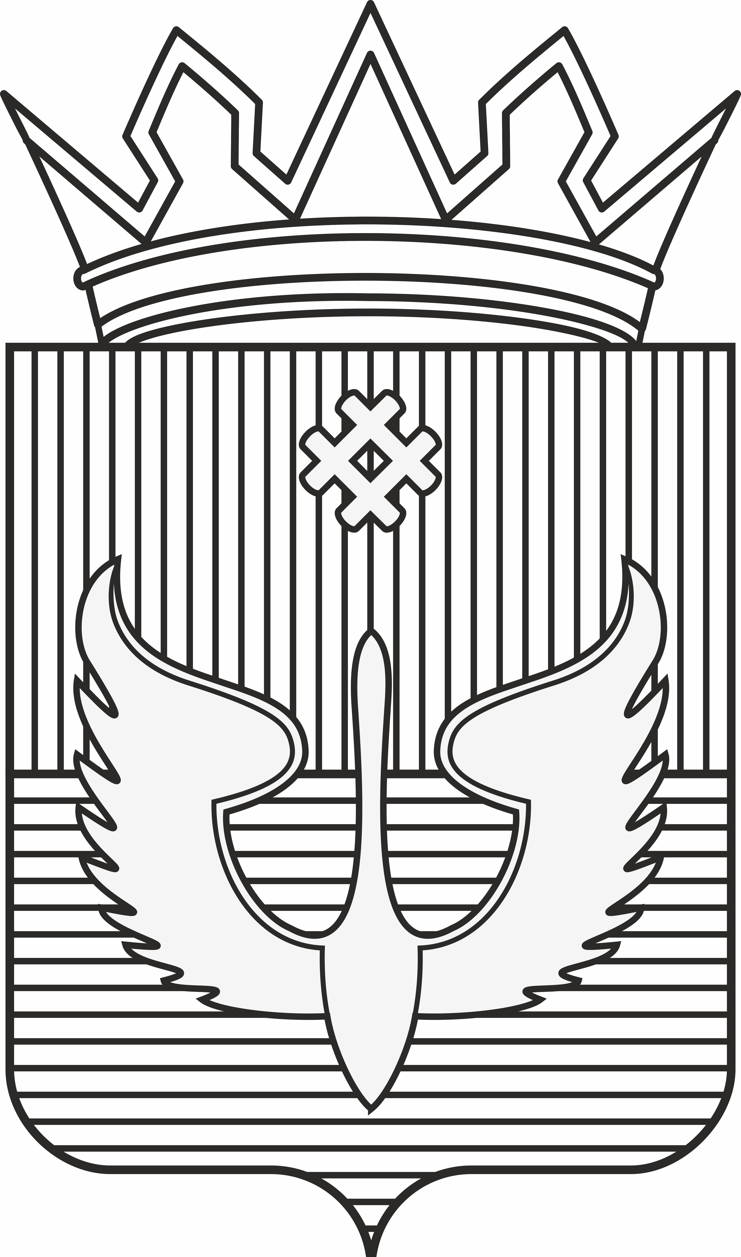

ПОСТАНОВЛЕНИЕ
Администрации Юсьвинского муниципального округа
Пермского края

24.03.2023 № 172

О внесении изменений в состав Совета по улучшению инвестиционного климата в Юсьвинском муниципальном округе Пермского края

В соответствии с Уставом Юсьвинского муниципального округа Пермского края:
1. Внести изменения в состав Совета по улучшению инвестиционного климата в Юсьвинском муниципальном округе Пермского края, утвержденный постановлением администрации Юсьвинского муниципального округа Пермского края от 12.11.2021 № 587 «О создании Совета по улучшению инвестиционного климата в Юсьвинском муниципальном округе Пермского края», утвердив состав в новой прилагаемой редакции.
2. Настоящее постановление вступает в силу со дня его официального опубликования в газете «Юсьвинские вести» и размещения на официальном сайте муниципального образования Юсьвинский муниципальный округ Пермского края в информационно-телекоммуникационной сети «Интернет».
3. Контроль за исполнением настоящего постановления оставляю за собой.

Глава муниципального округа-
глава администрации Юсьвинского
муниципального округа Пермского края Н.Г.Никулин

УТВЕРЖДЕН
постановлением администрации
Юсьвинского муниципального округа
Пермского края
от 24.03.2023 № 172

Состав Совета по улучшению инвестиционного климата в Юсьвинском муниципальном округе Пермского края
Председатель Совета:
Никулин Николай Георгиевич | - | Глава муниципального округа – глава администрации Юсьвинского муниципального округа Пермского края
Заместитель председателя Совета:
Шидловская Наталья Юрьевна | - | Заместитель главы администрации округа по экономическому развитию
Секретарь Совета:
 | -
Члены Совета:
Петухова Наталия Валентиновна | - | Заместитель главы администрации округа по социальному развитию
Власов Александр Владимирович | - | Заместитель главы администрации по развитию инфраструктуры и благоустройству
Боталова Вероника Леонидовна | - | Председатель комитета экономического развития администрации Юсьвинского муниципального округа Пермского края
Баяндина Татьяна Андреевна | - | Заведующий отдела земельных ресурсов и градостроительной деятельности администрации Юсьвинского муниципального округа Пермского края
Федосеева Вера Николаевна | - | И.о. заведующего отдела муниципального имущества администрации Юсьвинского муниципального округа Пермского края
Ярусова Надежда Ивановна | - | Заведующий отдела территориального развития администрации Юсьвинского муниципального округа Пермского края
Якина Светлана Геннадьевна | - | Заведующий отдела сельского хозяйства администрации Юсьвинского муниципального округа Пермского края
Власова Ольга Ивановна | - | Председатель Думы Юсьвинского муниципального округа Пермского края (по согласованию)
Исаков Алексей Иванович | - | Директор ООО «Юсьвинское ДРСП» (по согласованию)

